新北市立溪崑國民中學114學年度第二學期第三次定期評量 社會科 試題卷
八年級 班 座號 姓名
每題2.5分共40題
【地理】
１、李文斯頓到非洲做深度旅遊，並記錄下他在非洲觀察到的景觀特色。請問：下列記錄何者正確？
(A)地形主體為高原，屬於新褶曲山脈，海拔較高 (B)高原直逼海崖，使海岸線曲折多灣澳，少有天然港灣
(C)平原面積廣大且農業發達，例如印度洋沿海平原 (D)東非大裂谷一帶的地形複雜，地震活動頻繁。
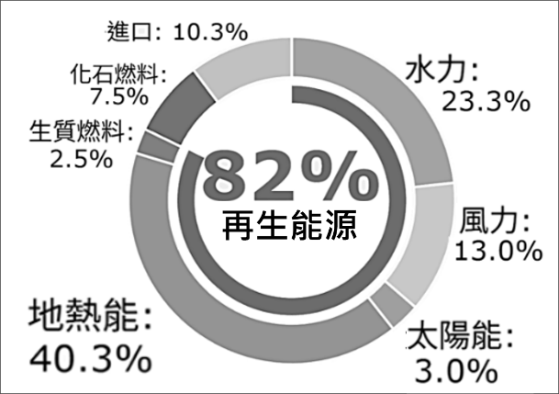
2、近年來，非洲多國積極推動生態保育與觀光發展。如果某國際保育組織計畫在非洲設立三座大型自然保護區，希望保存當地最具代表性的自然景觀與生態系。經過實地調查後，研究人員整理出下列三地的環境特色如下：
甲區：終年高溫多雨，擁有大片原始熱帶雨林。
乙區：位於世界最大熱帶沙漠範圍內，植被稀少。
丙區：南回歸線經過，周圍分布廣大的沙漠與草原。
若甲、乙、丙三地皆位於非洲的盆地，則依序是下列哪些地形區？
(A)剛果盆地、撒哈拉盆地、喀拉哈里盆地 (B)撒哈拉盆地、剛果盆地、喀拉哈里盆地
(C)喀拉哈里盆地、剛果盆地、撒哈拉盆地 (D)剛果盆地、喀拉哈里盆地、撒哈拉盆地。
圖(一)
3、近年來，許多國家都積極發展再生能源，以達到能源轉型及加速實現淨零碳排。
肯亞是非洲國家中發展再生能源的領頭羊，右圖(一)為肯亞2025年的電力組成
比例圖，由圖可看出肯亞再生能源佔比已超過80％，發展再生能源成果斐然。
請問：圖中發電比例最高的能源種類，與肯亞具有何種自然條件最為相關？
(A)位於熱帶氣候區，日照強烈且時數長
(B)鄰近印度洋，東南信風強勁且穩定
(C)位於東非大裂谷附近，地殼變動活躍
(D)河川流量大且坡陡流急，水力充沛。
4、國際能源總署（IEA）於2025年發布的《全球關鍵礦物展望》，以及世界經濟論壇（WEF）發布的最新研究數據：「隨著全球推動電動車與再生能源，對綠色關鍵礦物的需求暴增。最新數據顯示，漠南非洲地區掌握了全球近30％的關鍵資源產量與儲量，包括製造高科技晶片與電池所需的銅、鈷、鑽石，以及戰略性金屬黃金與鈾礦。從地球科學的角度來看，這片土地之所以能具有如此龐大的稀有礦產，與其獨特的地質背景息息相關……」根據上述內容判斷，造成漠南非洲礦產資源極為豐富的最主要地質背景為何？
(A)境內氣候類型複雜，加速地表風化與多樣化發展 (B)陸塊地質結構古老，因此金屬與寶石礦物藏量豐富
(C)實質領土範圍廣大，涵蓋了地球上多元的地形區 (D)現代環境保護觀念佳，使得地下礦藏未受破壞。
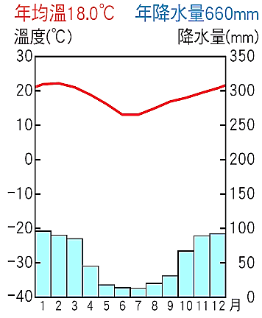
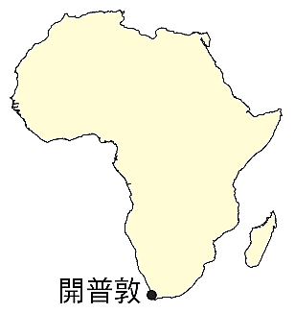
5、在15～19世紀期間，歐洲船隻前往亞洲時，必須繞過非洲南端的好望角。當時航海時間動輒
數個月，船上需要補充許多物資，因此位於好望角附近的開普敦（右圖二）逐漸發展成重要的
補給港口，開普敦因此被稱為「大航海時代的全球海上補給站」。專家學者指出，荷蘭人選擇
在開普敦建立補給站是一項高明的決策，因為該地不僅航運位置優越，其氣候更與歐洲南部的
氣候如出一轍，使荷蘭人能無縫移植歐洲的蔬果與釀酒技術。
請問：此一海上補給站的氣候特徵為何？
(A)一月氣候溫暖，且此時屬於少雨的乾季
(B)夏熱冬暖，受東南信風影響故降水量多
(C)七月因副熱帶高氣壓籠罩，降水量稀少
(D)全年皆高溫，且降水高度集中於夏季
圖(三)
圖(二)
6、右圖(三)為漠南非洲東南部某城市的氣候圖。某農業公司計畫在當地擴大作物種植面積，因此特別關注雨季的形成原因，以規劃播種與灌溉時程。根據圖中資料判斷，該地降水量最多的季節，最可能是受到下列哪一項因素的影響？
(A)來自亞洲大陸的東南季風 (B)冬季西風帶來的水氣
(C)滯留鋒面造成的連續降雨 (D)來自印度洋的東南信風。
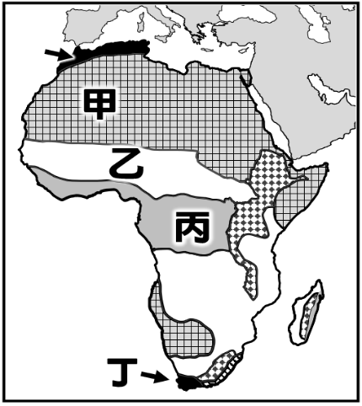
7、家住臺北的小威利用暑假七月前往非洲某地旅遊，一出機場就感受到空氣極為悶熱，且每天下午都會下一場傾盆大雨。當地的導遊笑著對他說：「我們這裡在赤道附近，即使你寒假過來，天氣還是這副樣子，沒在分春夏秋冬！」
根據導遊的描述判斷，小威的旅遊地點最可能位於右圖(四)中哪一個氣候區？
(A)甲 (B)乙 (C)丙 (D)丁。
圖(四)
8、非洲的傳統農牧活動包括了游牧、游耕等，這兩種維生形式在經營方式上有何共同點？
(A)順應自然環境的變化，生產基地必須四處遷移
(B)生產空間皆侷限於一望無際、年降水量少的乾燥草原區
(C)投入大量資本與勞力，屬於高度精細發展的集約農業
(D)受到高溫多雨的氣候限制，活動範圍大多位於熱帶雨林區。
9、某國際企業準備在非洲設立大型物流中心，希望優先選擇人口較集中的地區。根據課文內容，下列哪一地屬於非洲的人口密集區，且其形成原因的說明正確？
(A)撒哈拉沙漠－因日照充足且地形平坦開闊適合居住
(B)東非高原－因地勢較高，氣候涼爽宜居
(C)熱帶雨林區－因終年多雨水源豐富，生態多樣糧食充足
(D)印度洋沿岸地區－海運便利，商業發達吸引人潮。
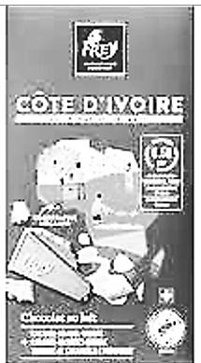
10、右圖是市面上販賣的巧克力，包裝上的CÔTE D'IVOIRE是生產國象牙海岸的法文。
請問：此商品的原料作物，在其產地的經營方式，最可能具有下列哪項特徵？
(A)屬於高經濟價值的作物，當地許多農民因種植該作物而致富
(B)種植單一經濟作物，壓縮糧食作物空間且價格不穩定
(C)屬於傳統游耕，具備焚林、墾地、耕種及遷移的過程
(D)巧克力需要複雜的加工過程，原料作物的產地因此工業發達。
11、來自非洲的交換學生班迪在地理課上，進行了一場「介紹我的祖國」專題報告。班迪熱情地邀請台下的同學放暑假時到他的家鄉旅遊，並規劃了以下行程：「我來自非洲最大的咖啡生產國，政府近年成功在國際上申請了商標，當然要帶你們去喝咖啡。第一天參觀大型咖啡莊園，第二天去國家博物館看Lucy古人類化石，第三天去看硫磺泉和火山熔岩湖…」根據班迪推薦的家鄉特色行程來判斷，他最可能來自哪一個國家？
(A)象牙海岸 (B)肯亞 (C)南非共和國 (D)衣索比亞。
12、溪崑國中即將舉辦校慶園遊會，八年級某班同學在地理課上完「漠南非洲」後，對當地的經濟困境十分關心，大家決定在班級攤位發起「用消費改變世界」的實際行動，採購能夠讓非洲農民得到合理收益，同時承諾保護當地生態、維持環境永續的原料來製作點心。
請問：當他們去大賣場選購咖啡豆或可可粉時，應該優先挑選包裝上印有下列哪一個標章的商品？
(A)  (B)  (C)  (D) 
13、小華觀察非洲地圖時發現，非洲國家數量很多，但有些國界線呈現筆直的直線。這主要是因為19世紀歐洲在會議上瓜分非洲時，純粹以經緯線或幾何圖形劃分人為邊界。請問：這種國界劃分方式，在近代的非洲造成下列哪一種問題？
(A)社會貧富差距擴大 (B)難以進行游耕而糧食短缺 (C)不同族群之間易發生衝突 (D)傳統文化快速消失。
14、小華閱讀了一篇關於非洲創新科技的國際報導：『在肯亞等漠南非洲國家，當地的電子錢包奇蹟（如 M-Pesa）徹底改變了居民的生活。過去人們想要寄錢回家，必須搭好幾天的車；現在只要透過普通的非智慧型手機發送一則簡訊，幾秒鐘內就能完成手機轉帳或即時通訊。這項科技在基礎設施落後的非洲各國迅速普及，讓數千萬民眾享受便利生活。』根據上文所述，這類藉由手機網路與簡訊功能來解決民生需求的服務，主要屬於哪一種產業的創新與應用？
(A)科技製造業：專注於硬體精密加工與零件生產
(B)傳統紡織業：利用低廉勞工進行成衣加工出口
(C)金融服務業：仰賴設立大量實體銀行分行與金庫
(D)行動通訊業：依賴無線電信與數據傳輸基礎建設。
【歷史】
{15~17為題組}請閱讀下列關於東南亞區域整合的專題報導，回答15~17題：
回顧冷戰初期的東南亞，一個由北美超級強權主導成立的『甲組織』曾經在此短暫存在。該組織的初衷是在亞洲築起一道圍堵特定意識形態的軍事高牆，但由於成員國多為西方國家，真正的區域內國家寥寥可數，最終因內部立場分歧而走向解散。 相對於甲組織的失敗，西元1967年由區域內五個國家自發成立的『乙組織』，則展現了強大的生命力。乙組織初期是為了在美蘇兩大強權的夾縫中求生存，透過政治安全協商來維持內部穩定；隨著冷戰落幕，乙組織將重心轉向經濟整合與資源共享，成員國逐漸擴增至十國。時至今日，乙組織已成為全球最具發展潛力的經濟體之一。 為因應乙組織的崛起，鄰近的臺灣近年來也積極調整國家發展戰略，不再將投資與貿易的雞蛋全部放在海峽對岸的單一籃子裡。臺灣政府大力推動一項全新政策，強調與乙組織成員國之間不僅要有雙向的經貿投資，更要深化在醫療、農業技術、觀光旅遊與留學生招募等多個面向的緊密鏈結。
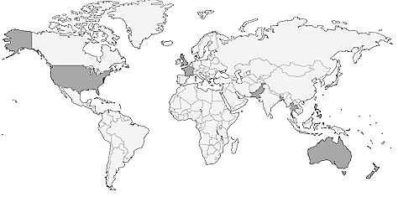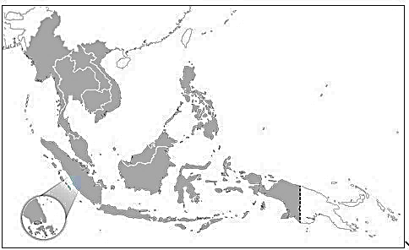
圖一
圖二
15、根據報導內容的比較，關於「甲組織」與「乙組織」的歷史發展，下列推論何者最為合理？
(A)甲組織的解散是因為東南亞所有國家都已全面轉向共產主義體制
(B)乙組織的成功關鍵在於發行了單一貨幣，徹底消除了內部的關稅
(C)甲組織的性質偏向外部強權主導的軍事結盟，缺乏在地國家的認同
(D)乙組織是由曾經殖民該地區的歐洲國家所策劃成立的經濟互助會
16、報導末段提及臺灣近年來積極推動、旨在深化與「乙組織」多面向鏈結的戰略方針，是指下列哪一項政策？
(A)旨在強化與東協多元交流的新南向政策 (B)旨在鞏固邦交國數量的金援外交政策
(C)旨在推動海峽兩岸經濟一體化的大三通政策 (D)旨在圍堵北半球共產勢力南下的亞太防禦政策
17、請問所附的兩張圖，下列敘述何者正確？
(A)「甲組織」指的是「東南亞國家協會」，是圖一 (B)「甲組織」指的是「東南亞公約組織」，是圖二
(C)「乙組織」指的是「東南亞公約組織」，是圖一 (D)「乙組織」指的是「東南亞國家協會」，是圖二
18、歷史老師在課堂上發下了一份補充講義，裡面整理了歷史學者對中國近代某項重大土地制度的兩極化評價。請根據附表中的正、反面評價內容判斷，這種土地制度應是在下列何時實施的措施？
正面評價 | 這場改革被視為一場歷史性的勝利。政府透過頒布法令，將鄉村中地主的土地與財產全數沒收，統一平均分配給無田或少田的貧苦農民。此舉不僅徹底消滅了傳統的大地主階級，農民因此翻身成為土地的主人，甚至從中獲得了參與基層政治的經驗，這項政策成功贏得了底層民眾的熱烈支持與向心力，為建國初期的社會主義理想奠定了基礎。
負面評價 | 這場改革的背後伴隨著暴力的群眾鬥爭，許多地主在公開批鬥大會中遭到暴力對待而殞命，或被送去勞改。然而殘酷的是，農民獲得土地的喜悅十分短暫；當政權穩固後，政府便以「公有共享」的崇高理想為名，推動人民公社與集體耕作，將農民私有的土地、農具全數收歸國家管理。農民歷經了「先分後收」的雙重欺騙，不僅從自耕農淪為受國家嚴密控制的農奴，更導致日後生產意願極度低落，最終依然一無所有。
(Ａ)1912年民國建立時實施三七五減租 (Ｂ)1928年國民政府十年建設的公地放領
(Ｃ)1949年中華人民共和國初建的土地改革 (Ｄ)1949年中華民國在臺灣實施耕者有其田
19、一位臺灣留學生前往法國巴黎參觀「二十世紀社會運動特展」時，看到一張攝於西元1968年的歷史照片。照片中，成千上萬的法國大學生占領了巴黎的街道，他們不僅抗議國內的體制，更令人驚訝的是，許多法國青年手中揮舞著一本來自亞洲的「紅色小冊子」，手上高舉當時亞洲政治領袖的照片，口中高喊著該位政治領袖所提出的口號。導覽員解釋，這是當時西方青年對權威體制不滿的跨國情緒宣洩。請問：這張照片反映了哪一歷史事件的世界性影響力？
(A)亞洲某政權為推動經濟改革而引發的群眾反貪腐抗爭 (B)亞洲某共產政權領導人為奪權而發起的極端政治運動
(C)亞洲某國為爭取山東權益而爆發的愛國學生示威運動 (D)亞洲某國為了抵禦外國列強侵略而展開的武裝排外行動
20、歷史課上，老師展示了某個沿海城市在二十世紀後半葉的發展數據表（如附表所示）。老師請同學根據數據變化推論其時代背景，下列哪一位同學的解釋最符合史實？
年份 | 國內生產總值 | 外商直接投資額 | 城市面貌描述
1978 | 約 1.9 億元 | 幾乎為零 | 人口不足三萬的貧窮落後小漁村
1990 | 約 171 億元 | 大幅成長 | 高樓林立，工廠密集，吸引大量外地勞工
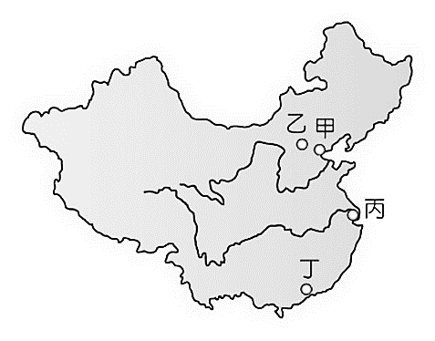
(A)該城市因被劃為歐洲列強的租借地，獲得大量西方資金挹注
(B)該城市配合國家「超英趕美」的號召，成功實施了土法煉鋼
(C)該城市在政治全面民主化的帶動下，自然吸引跨國企業進駐
(D)該城市因政府實施改革開放政策，吸引外國企業投資快速崛起
21、承接上題，請問這個「沿海城市」，最有可能位於右圖中的哪個區域？
(A)甲 (B)乙 (C)丙 (D)丁
{22~24為題組}請閱讀下列關於二十世紀中葉的國際政治觀察報導，並回答22~24題：
1971年的春天，日本舉辦的世界乒乓球錦標賽上，一個意外的舉動，卻成為撬動世界格局的槓桿。一名美國乒乓球運動員錯上了中國隊的專車，中國隊員主動上前與其握手、交談，並贈送了一幅杭州的織錦。這場原本微不足道的交流，被敏銳的媒體捕捉，並迅速成為全球頭條。
彼時美國政府的決策圈正面臨著一個重大的戰略難題。美國深陷於亞洲南方叢林的泥沼戰場中，國內反戰聲浪高漲，急需尋求脫身的契機；同時，另一個領導共產陣營的超級強權『北極熊』的勢力依舊壟罩在歐亞大陸部分區域，對美國的威脅始終未減。就在此時，美國敏銳地察覺到，亞洲那個長期被西方世界孤立的『紅色大國』，與其北方的『老大哥』因意識形態分歧與邊界領土糾紛，漸行漸遠，最終爆發了流血武裝衝突，雙方關係已經徹底決裂。基於『敵人的敵人就是朋友』的考量，美國總統決定主動伸出橄欖枝，透過一場巧妙的體育交流打破僵局，隨後更親自搭乘專機飛往該國首都，展開了震驚世界的破冰之旅。這次跨越太平洋的握手，不僅讓兩個敵對超過二十年的國家重新建立聯繫，更徹底改變了冷戰時期的全球權力版圖。當時飛往該國訪問的總統，後來自稱這次的訪問是「改變世界的一周」。
然而，這場被稱為「改變世界的一周」的外交突破，隨著兩國的互動日益密切，以及後續雙方關係的持續升溫，國際政治的骨牌效應隨之顯現，海峽對岸的我國此後面臨了國際外交前所未有的重挫。
22、根據上文脈絡推斷，當時美國總統決定親自飛往該國展開「破冰之旅」，其最核心的戰略動機為何？
(Ａ)利用該國與蘇聯交惡的契機，達到牽制蘇聯戰略目的
(Ｂ)為了獲取該國廣大的消費市場，藉此解決國內經濟危機
(Ｃ)期望該國能推動民主化改革，以符合美國的人權標準
(Ｄ)尋求該國出兵支援中南半島，協助美軍順利鎮壓叛軍
23、這場「跨越太平洋的握手」以及後續兩國關係的正常化發展，對當時臺灣政府中華民國造成了何種最直接的外交衝擊？
(Ａ)促使美國派遣第七艦隊巡航，將臺灣納入亞太防禦體系
(Ｂ)導致中華民國在聯合國的代表權被取代，外交處境日趨孤立
(Ｃ)促成臺灣與蘇聯建立軍事同盟，共同抵禦來自北方威脅
(Ｄ)使得臺灣政府宣布解除戒嚴，開放民眾赴中國大陸探親
24、請問：當時飛往這個位在亞洲長期被孤立的『紅色大國』訪問的美國總統，為下列何者？
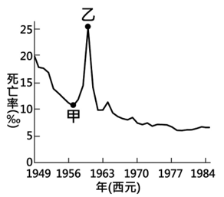
(Ａ)羅斯福 (Ｂ)尼克森 (Ｃ)史達林 (Ｄ)邱吉爾
25、歷史老師在課堂上展示了一張二十世紀中後期亞洲某國的人口數據變化圖（如右圖）。圖中的曲線代表該國每千人的死亡人數比例。請同學仔細觀察圖中從「甲」點到「乙」點的急遽變化，推測導致此一時期數據異常飆高的主要歷史背景為何？
(A)國家大量派兵參與鄰近半島戰爭，導致前線將士嚴重傷亡
(B)領袖號召青年學生四處進行批鬥，造成社會動盪與大浩劫
(C)政府推行極端的經濟動員政策，導致農田荒廢與嚴重糧荒
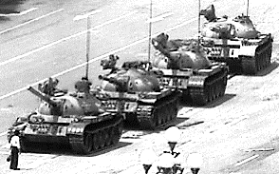
(D)當局動用武力鎮壓首都要求民主的群眾，引發嚴厲的制裁
26、右邊這張舉世聞名照片，拍攝於二十世紀末期亞洲某大國首都街頭。請同：關於這張照片背後歷史背景的敘述，何者正確？
(A)領導人號召青年群眾四處進行政治批鬥，澈底摧毀了社會的傳統文化
(B)政府推行極端集體的農業與工業生產政策，最終引發全國性的大饑荒
(C)國家為了吸引外資而在沿海設立特殊加工區，帶動了整體的經濟成長
(D)民眾因不滿經濟轉型帶來的社會問題而要求政治改革，遭到武力鎮壓
27、下表是有關於「二十世紀後半葉亞洲區域衝突」的比較，請同學仔細觀察表中提供的線索，並結合時代背景判斷，下列哪一項說明最符合史實？
(A)甲事件的爆發促使外國軍隊開始巡防臺灣海峽以穩定局勢
(B)乙事件起因為該國青年學生發起要求政治改革的流血抗爭
(C)兩場事件最終皆由共產陣營取得完全的勝利並統一了全國
(D)兩場事件皆為群眾不滿國家極端經濟政策失敗而發起抗爭
項目 | 甲衝突 | 乙衝突
時間 | 20世紀50年代 | 20世紀60年代
戰場 | 冰天雪地的半島 | 氣候潮濕的熱帶叢林
國際狀況 | 多國組織部隊給予協助 | 僅一個民主大國派兵參戰
結果 | 交戰雙方約定分界線  簽署停戰協議 | 此一民主大國最終撤軍，北方政府南下完成統一
【公民】
28、下列是同學們在公民課時做的有關於「行政法」的筆記內容，哪一位同學的筆記內容有誤？
(A)光彥 (B)步美 (C)柯南 (D)元太
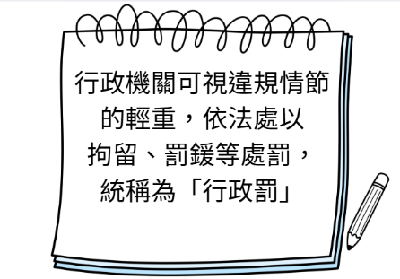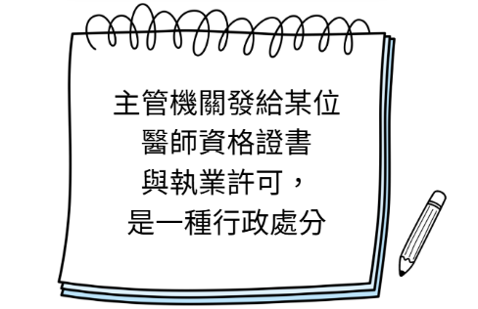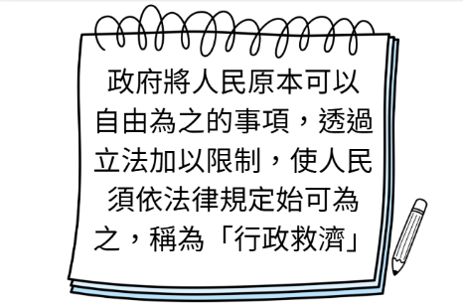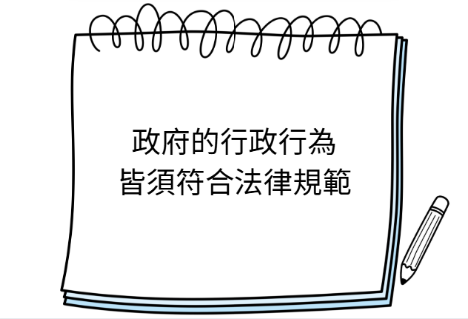
29、花蓮秀林鄉崇德的得吉利部落，這幾年有廠商在部落範圍內蓋預拌砂石場，族人憂心工廠一旦正式運作，粉塵、廢水恐衝擊在地生態，預拌車頻繁進出，也將影響交通安全與居住品質。經多次向花蓮縣政府陳情與提起行政救濟未果，2026年2月3日，部落代表北上至台北高等行政法院，尋求司法保障，要求撤銷該廠商之使用執照並補辦部落諮商同意程序。上述權利救濟的方式最可能是下列何者？
（A）申請調解與民事訴訟 （B）申請調解與行政訴訟
（C）提起訴願與民事訴訟 （D）提起訴願與行政訴訟
30、不少民眾出國旅遊會帶眼藥水、止痛藥、隱眼和OK繃等產品回國。北市衛生局提醒，依照關務署及衛福部食藥署規定，旅客攜帶藥品入境僅限合理自用範圍，且有明確數量限制，嚴禁透過蝦皮、臉書社團或LINE群組等平台販售。若未具藥商資格擅自販售，涉違反「藥事法」處以3萬以上、200萬以下罰鍰，若以「二手」、「代友出售」或「分攤運費」等用字企圖規避法規，仍會被開罰最高200萬罰鍰。根據上述內容，以下何者正確？
(A) 民眾若違法受罰而不服處分，可向調解委員會聲請調解
(B) 衛生局依法開罰是為了增加政府稅收，並維護社會秩序
(C) 這些規定是政府為了保障人民權利所做的「行政管制」
(D) 罰鍰屬於剝奪個人財產的刑罰，必須由法院判決執行
31、17 歲的大偉個性衝動，喜歡和朋友四處惹事生非。某日他夥同一群人攜帶刀械、侵入鄰居屋內強取財物，屋主在抵抗時重傷。依據刑法328條普通強盜罪的規定：意圖不法所有，以強暴、脅迫、藥劑、催眠術或他法，致使不能抗拒，而取他人之物或使其交付者，處5年以上有期徒刑。未遂犯亦罰之。刑法第330條規定，若犯強盜罪時，符合結夥三人以上、攜帶兇器、侵入住宅等情形，則加重處 7年以上有期徒刑。有關於大偉觸法後的處理程序，下列敘述何者符合法律規定？
(A) 此案屬於「少年保護事件」，由法官直接裁定保護處分
(B) 此案屬於「少年刑事案件」，應移送檢察官偵查並起訴
(C) 因為大偉尚未成年，不論罪行多重，法院均不得對其處以刑罰
(D) 大偉屬於限制責任能力人，其行為不構成犯罪，應交由父母管教
◎請閱讀下文並回答32-33題
為打擊演唱會黃牛猖獗的亂象，政府機關強力執法！立法院於去年5月27日三讀通過《社會秩序維護法》的修正案，將罰鍰由現行1萬8千元以下，提高到3萬元。
台北地檢署今年2月偵結一起黃牛集團案，該集團組織嚴密，利用工程師開發的自動化程式搶購韓國男星G-DRAGON門票。被稱作「全台最大黃牛」的劉姓夫妻檔，過去才因為高價轉售藝人周杰倫等人的演唱會門票，在2025年遭起訴、求刑7年以上，今年又涉嫌以機器人程式搶票，再度做起非法生意，甚至每張票最高加價10萬元兜售。台北地檢署依照偽造文書罪以及違反《文化創意產業發展法》之以虛偽資料或其他不正當方式利用電腦設備購買票券罪嫌起訴相關人等，並建請法官依法沒收本案所扣得的演唱會票券、手機及犯罪所得。
此外，台北市文化局依法稽查，自112年迄今已裁罰逾190件，總金額破3,900萬元，其中曾有案例因「買娃送票」高價轉售周杰倫門票遭重罰264萬元。文化局提醒，不論是將會員費與票券合售，或是以贈品名義加價，只要實質金額高於原票價即屬違法。文化局也呼籲民眾透過檢舉專區舉報黃牛，查證屬實者最高可獲10萬元獎金，共同維護市場秩序。
32、文中第二段敘述所提到的法律責任，與下列何者相同？
（A）小明騎機車出門買東西時沒有戴安全帽 （B）強哥為了要購買手機，向同學勒索取財
（C）珊珊擅自使用翔翔手機，不慎摔破螢幕 （D）花媽怕兒子學壞，不讓他接受國民教育
33、根據上文判斷，下列敘述何者最能說明本文主旨？
（A）以刑罰來嚇阻與懲罰販賣黃牛票 （B) 販賣黃牛票的行為皆是犯罪行為
（C）以法界定販賣黃牛票的法律責任 （D) 行政機關對販票黃牛票執法不力
◎請閱讀下文並回答34-35題
攸關全國兒少權益的《兒童及少年福利與權益保障法》，已經15年未大幅修正，衛福部於4月21日預告修正草案，修法內容反映最近社會狀況，例如剴剴案後，針對兒童收出養程序立法，明文規定地方主管角色。在兒少保護部分，也納入民間團體倡議的兒少工作證概念。
衛福部社家署表示，現行兒少權法規定，不得對兒少進行身心虐待，新法更明確定義身心虐待的樣態，包括身體及精神暴力、疏忽照顧等，若違法且經調查成立，可處行為人新台幣6000元以上、6萬元以下罰鍰，並公布其姓名，情節重大者最重可處60萬元罰鍰。
社家署強調，這次修法參照了兒童權利公約（CRC）的架構，整個條文重新整理，從100多條增加到165條，涵蓋兒少各項基本權益，預告期縮短為30日，於5月中旬召開公聽會、蒐集各界意見。
34、請問：我國修訂兒少相關法律的核心理念，下列敘述何者正確？
（A）法律旨在限制兒少權益，以確保其不逾越社會規範
（B）法律主要目標是提升父母的親權與懲戒權，强化家庭管教功能
（C）法律僅適用於未滿12歲的兒童，對於少年則以成年人的規範對待
（D）法律希望能在國際社會的共識下，避免兒少在法律上處於弱勢地位
35、上文所提到的法律責任，與下列何者的類型相同？
（A）小美於凌晨3點在家大聲唱歌吵到鄰居 （B）小花逛街時在路上揀到錢包卻據為己有
（C）小華在社群網站上辱罵小明像豬一樣笨 （D）小建在中庭打棒球不小心打破鄰居窗戶
◎請閱答下文後回答36-37題
隨著生成式AI技術快速發展，AI換臉、一鍵脫衣及圖片生成工具日益普及，也衍生兒少性剝削風險。台灣展翅協會指出，目前已有58個平台提供相關功能，使用者只需上傳照片，即可生成高度逼真的性影像，恐遭不法人士利用製作兒少性影像。根據協會「Web547網路檢舉熱線」2024年觀察報告，在4692件檢舉案件中，涉及兒少性虐待及性剝削內容達2447件，占比超過五成，顯示問題日益嚴重。
協會呼籲政府加強管理，並透過國際連署要求相關平台下架違法服務。對此，衛福部表示，雖尚未接獲AI生成兒少性影像的檢舉案件，但已提高警覺，並與相關部會研議管理措施及未來修法需求。衛福部也強調，利用AI製作兒少性影像仍適用《兒童及少年性剝削防制條例》，最高可處7年有期徒刑，得併科新台幣十萬元以上、一百萬元以下罰金；若涉及營利、脅迫或招募等情節，刑責將進一步加重。
36、下列何種行為適用文中提及的法律來處理？
（A）國中女生自行拍攝性感的泳裝照 （B）攝影師誘騙17歲女模拍攝裸照及影片
（C）業者開放國中生進入限制級電子遊戲場 （D）傳播公司仲介18歲學生到娛樂場所陪酒
37、根據我國法規，針對無故持有或付費觀覽兒少性影像的人，最重可能會面臨什麼處罰？
（A）7年以下有期徒刑，並得併科罰金 （B）罰鍰新臺幣1千元以下
（C）取消使用網路權利 （D）終身監禁
◎請閱讀下文並回答38-40題
2023年新北校園割頸案引發各界對少年司法制度的關注，促使相關機關推動修法。司法院於今年5月22日召開第220次院會通過了《少年事件處理法》部分條文修正草案，此次修法聚焦程序保障、處遇制度及前案紀錄三大面向，後續將函請行政院會銜後送立法院審議。
首先，建立少年刑事案件被害人訴訟參與制度，對於故意犯罪致人死亡或重傷案件，被害人及其家屬得向法院聲請參與訴訟程序，並表達意見及行使相關權利。其次，調整少年假釋制度，依犯罪情節及刑度設置不同假釋門檻，以強化分級管理。
另外，在少年前案紀錄方面，修法建立分級塗銷制度，區分保護處分、刑事處罰及不付審理等不同情形，適用不同觀察期間及法律效果。其中，少年刑事案件前案紀錄未來須向法院聲請並經裁定准許後，始得視為未曾受宣告，以兼顧少年復歸社會需求與維護社會安全。整體而言，本次修法展現少年保護、被害人保障及公共安全並重的政策方向。
38、某國中生在校園內因細故與同學發生爭執，並故意攻擊同學致其重傷。若依據本次修正草案中「強化被害人程序參與權」的重點，受害同學及其家屬在訴訟中擁有下列哪項權利？
(A)可向法院聲請參與訴訟程序並於審判中表達意見
(B)可以要求少年犯的紀錄終身不得塗銷
(C)有權直接決定少年犯的刑期長短
(D)具有代理法官進行裁定的職權
39、關於本次修法中針對「少年前案紀錄塗銷制度」的重大改革，下列敘述何者最為符合？
(A)只要少年表現良好，其刑事紀錄由學校直接負責移除
(B)所有的少年不付審理裁定，皆視為未曾受宣告，不需分級
(C)為了落實人權保障，所有少年前案紀錄在結案後立即自動塗銷
(D)為兼顧公共安全，少年刑事案件紀錄須向法院聲請並經裁定准許後才可塗銷
40、以下敘述，哪一句話最能說明本次《少年事件處理法》修正的核心理念？
(A)保障少年最佳利益之餘，兼顧社會安全需求與被害人權益
(B)以被害人權益為唯一考量，忽視少年復歸社會權
(C)簡化所有法律程序，提升法院結案的行政效率
(D)採納嚴刑峻法，廢除所有對少年的保護措施

〜 試題結束 〜
114-2-3 八年級 社會科－解答
每題2.5分共40題
01-10 DACBA DCABB
11-20 DACDC ADCBD
21-30 DABBC DACDC
31-40 BBCDA BAADA

